Madrid, 22 de octubre de 2020

audiencias MIÉRCOLES 21 DE OCTUBRE

Telecinco firma su mejor prime time desde junio con nuevo récord de ‘La Isla de las Tentaciones’, lo más visto del día

El programa firmó un 28% y casi 3,5M de espectadores y creció hasta el 35,7% en el target comercial y el 54,1% entre los jóvenes de 16-34 años.

Telecinco, cadena más vista del día con su tercer mejor resultado del curso.

‘En el punto de mira’ batió su récord de temporada con 651.000 espectadores y un 5,1%, superando a La Sexta en su franja, que anotó un 4%.

De récord en récord hasta anotar un nuevo máximo de temporada. ‘La Isla de las Tentaciones’ reunió anoche a todos sus protagonistas en una entrega seguida por 3.465.000 espectadores y un 28% de share, duplicando prácticamente en su horario a Antena 3, que marcó un 14,7%.

El programa conducido por Sandra Barneda, que se situó como la tercera emisión más vista de las dos primeras ediciones del formato, creció hasta un gran 35,7% en el target comercial, frente al 9,4% de su competidor, y hasta un espectacular 54,1% entre los jóvenes de 16 a 34 años, casi 50 puntos más que su rival, que anotó un 5,7%.

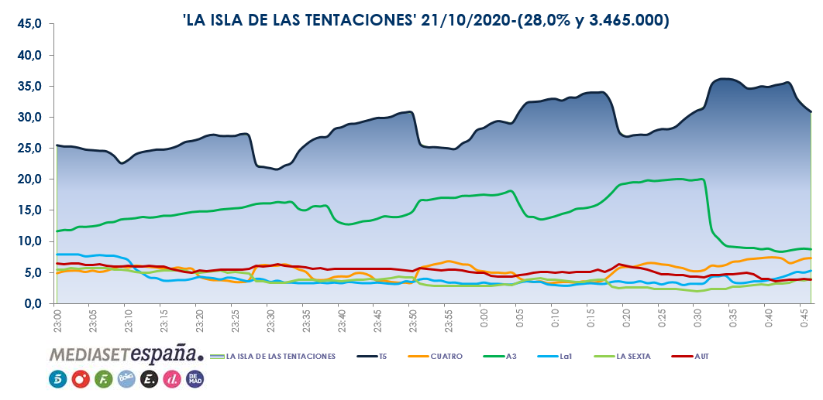
Previamente, la primera parte del espacio, ‘La Isla de las Tentaciones: Express’, fue la emisión más vista del miércoles con 3.545.000 espectadores y un 20,8%, firmando también su mejor dato de la edición y siendo lo más visto en su franja con más de 5 puntos de ventaja sobre Antena 3, que registró un 15,3%. Además, acogió el minuto de oro del día a las 22:57 horas con 4.184.000 espectadores (25,5%).

Con estos resultados, Telecinco lideró el prime time con su mejor dato de la temporada y desde el pasado 4 de junio con un 18,7%, 3,2 puntos más que el 15,5% anotado por Antena 3. La cadena, la más vista del miércoles con un 16,7%, su tercer mejor dato del curso frente al 12,6% de su competidor, también encabezó el late night, con un 23,2% frente al 12,3% de su rival; y el day time, con un 15,8% frente al 11,3% de Antena 3.

Una jornada más, Telecinco dominó la mañana con un 15,6% frente al 10,6% de su rival, con ‘El programa de Ana Rosa’ como líder de su franja con un 16,4% y 656.000 espectadores frente al 10,5% y 406.000 promediado por ‘Espejo público’, y la tarde, con un 16,3% frente al 9,5% de Antena 3, con ‘Sálvame Limón’, con un 13,3% y casi 1,7M, y ‘Sálvame Naranja’, con un 16,4% y casi 1,8M, como lo más visto en sus respectivos horarios.

Mejor dato de temporada para ‘En el punto de mira’

En Cuatro, la entrega de ‘En el punto de mira’ dedicada al caso Mainat fue seguida por 651.000 espectadores, un 5,1% de share. Logró su emisión más vista de la temporada y superó durante su emisión a La Sexta, que anotó un 4%. La cadena firmó un 7,1% en el late night frente al 3,8% de su competidor.

